直播课用户增长之道
广 告 主：作业帮
所属行业：在线教育
执行时间：2019.08-2020.06
参选类别：效果营销类
营销背景
目前在线教育行业用户规模持续增长，K12市场仍是在线教育业务拓展和战略目标的重要领域，直播技术赋能，头部平台纷纷采用直播课程的形式，作业帮直播课在直播课程领域竞争压力大。
在此背景下，根据客户产品内容来看，客户面临的挑战主要有以下4点：
1、强化在线教育行业地位；
2、构建解题刚需场景的竞争优势；
3、拓展直播教育，丰富课程形式；
4、拓展新流量入口。
营销目标
基于行业市场发展现状，以及自身产品需求情况，如何在客户预期成本内，实现有效流量获取？
目标拆解：
1、转化成本：购买课程订单成本
2、有效流量：购买课程订单量
目标：成本达标，量级不限
策略与创意
策略：基于微信渠道优质资源整合，以及渠道特性与产品人群属性分析，通过针对性创意投放策略，实现需求用户的精准触达与有效转化。
资源整合：媒体选择微信MP，其中以朋友圈和公众号为主。
微信MP：10亿+日活、年龄覆盖全、流量质量高；
朋友圈与公众号：用户成熟、流量稳定、后端转化稳定。
人群分析：分析产品受众属性及需求痛点分析，然后结合媒体资源与产品人群做匹配度分析。
创意投放策略：视频与图文创意双管齐下，基于媒体及用户分析做针对性投放。
执行过程/媒体表现
整体策略需结合用户痛点和媒体用户属性，来实现多维度的创意方向拓展。
媒体资源分析得出：
微信行业受众人群画像中，70/80后人群占比较大；
同时微信资源位休闲/资讯类较多，而且朋友圈视频在15-30s内，内容短小精悍。
学生&家长分析得出：
孩子方面，更倾向于兴趣类课程，相比教学类，兴趣更弱；
家长方面，痛点主要体现没有时间教、不会教，家长会更看重成绩提升和师资力量。
经过媒体资源和用户人群比对分析，可以看出，微信媒体资源与家长人群吻合度高，结合媒体属性和用户痛点，发现多维度创意方向：
- 趣味教学创意方向，让孩子主动学习意愿更强；
- 解题思路、在线指导、解题思路、专项提升、应考模拟等创意方向，解决家长不会教、没时间教的痛点；
- 暗示提分、成绩对比和名牌大学教资，解决家长想要孩子成绩提升和看重师资力量的痛点。
创意类型：视频+图片，双管齐下
视频：主要实现场景化落地，强化用户共鸣，最终实现高转化效果。
图片：主要通过实景展示、利益外显（例如赠送的教具等），缩短用户购买决策，高效转化。
图片：图文创意，实景展示和利益外显，缩短用户购买决策，提高转化。
文案：闺女才9岁，就掌握了10余种计算技巧，多亏了这个数学特训班，4节课才9元，超值又实用！
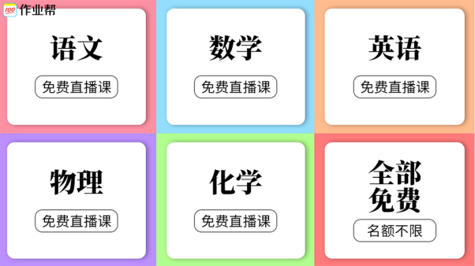
文案：这个特训班太走心，5门科目，全部限时免费直播教学，赶紧报名！
营销效果与市场反馈
投放时间：2019年8月-2020年6月
投放渠道：微信朋友圈
总消耗量：9000W+；
日耗高峰：2200W；
订单成本低于KPI 10%；
有效触达用户量级 30亿+。
核心指标效果均优于大盘：
视频创意效果：平均点击率高于大盘15%；
图文创意效果：平均点击率高于大盘8%；
订单转化率效果：平均转化率高于大盘11%。
数据来源：媒体后台

